
邊境牧羊犬
蒐集資料:monica


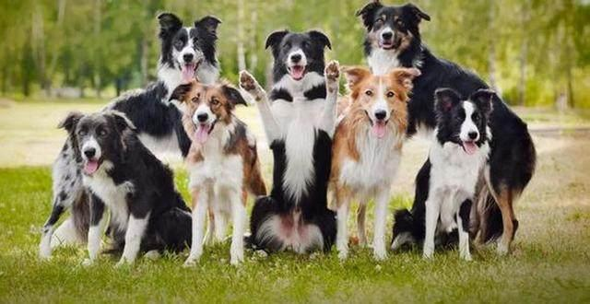
簡介: 邊境牧羊犬（英語：Border Collie）是一種原產自蘇格蘭的牧羊犬，主要協助農場放牧，懂得用眼神控制羊群，是最普遍的蘇格蘭牧羊犬犬種。邊境牧羊犬以精力旺盛，體格精實且容易學習雜技運動而聞名，可是有時候太過興奮會產生一些神經質。他們被學界認為是最聰明的犬種。智商大約等同六、七歲小孩的智商，所以在犬類競技與牧羊犬競賽中往往表現亮眼，佔有優勢。^{[1]}
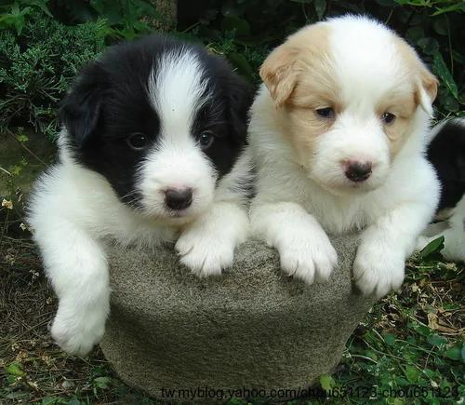
根據2011年1月的媒體報導，有一隻邊境牧羊犬能夠大略了解1,022個人類字彙，並能根據這些命令做出正確的反應與動作
歷史: 柯利牧羊犬」（Collie）或是「柯萊牧羊犬」（Colley）這兩個名字首次在19世紀初為人所提及，然而「柯利牧羊犬」這個名詞可以溯源至更早以前的蘇格蘭低地區方言。所有現存的純種邊境牧羊犬血統都可回溯至一隻名叫老漢普（Old Hemp）的狗。英國斯‧里德（James Reid）率先開始使用「邊境牧羊犬」這個名稱以和其他育犬協會中已由ISDS註冊的柯利牧羊犬（即蘇格蘭牧羊犬，包含長毛（粗毛）牧羊犬（Rough Collie）及短毛（順毛）牧羊犬（Smooth Collie））做出區別;牠們雖然源自同一血統，但在1860年被引入展示場後就開始與其他品種交配而發展出了不同的標準外型。
名子由來: 邊境牧羊犬屬於源自不列顛群島本土的「柯利牧羊犬」，這種犬種的名稱來自於他們的發源地，也就是蘇格蘭與英格蘭的邊境。因為邊境牧羊犬自18世紀以來長期生活在蘇格蘭和英格蘭的邊境，是古老的一種犬種，所以當地的人便把這種犬種統稱為「邊境牧羊犬」。
外型特徵: 邊境牧羊犬身上的顏色分黑白、黃白和灰白，口鼻到腦門是白色的，呈現「八」字樣;脖子有著一圈白毛，被稱為「白圍巾」;前、後腳的二分之一是白色，其他部分是黑色;而尾巴的末端是白色的；算是中大型犬。黑白為邊境牧羊犬的經典顏色，其歷史可以追溯到1920年之前。

